WordPress lokal installieren mit XAMPP
1. WordPress herunterladen
Besuche https://de.wordpress.org/download/ und lade die aktuelle Version von WordPress herunter. 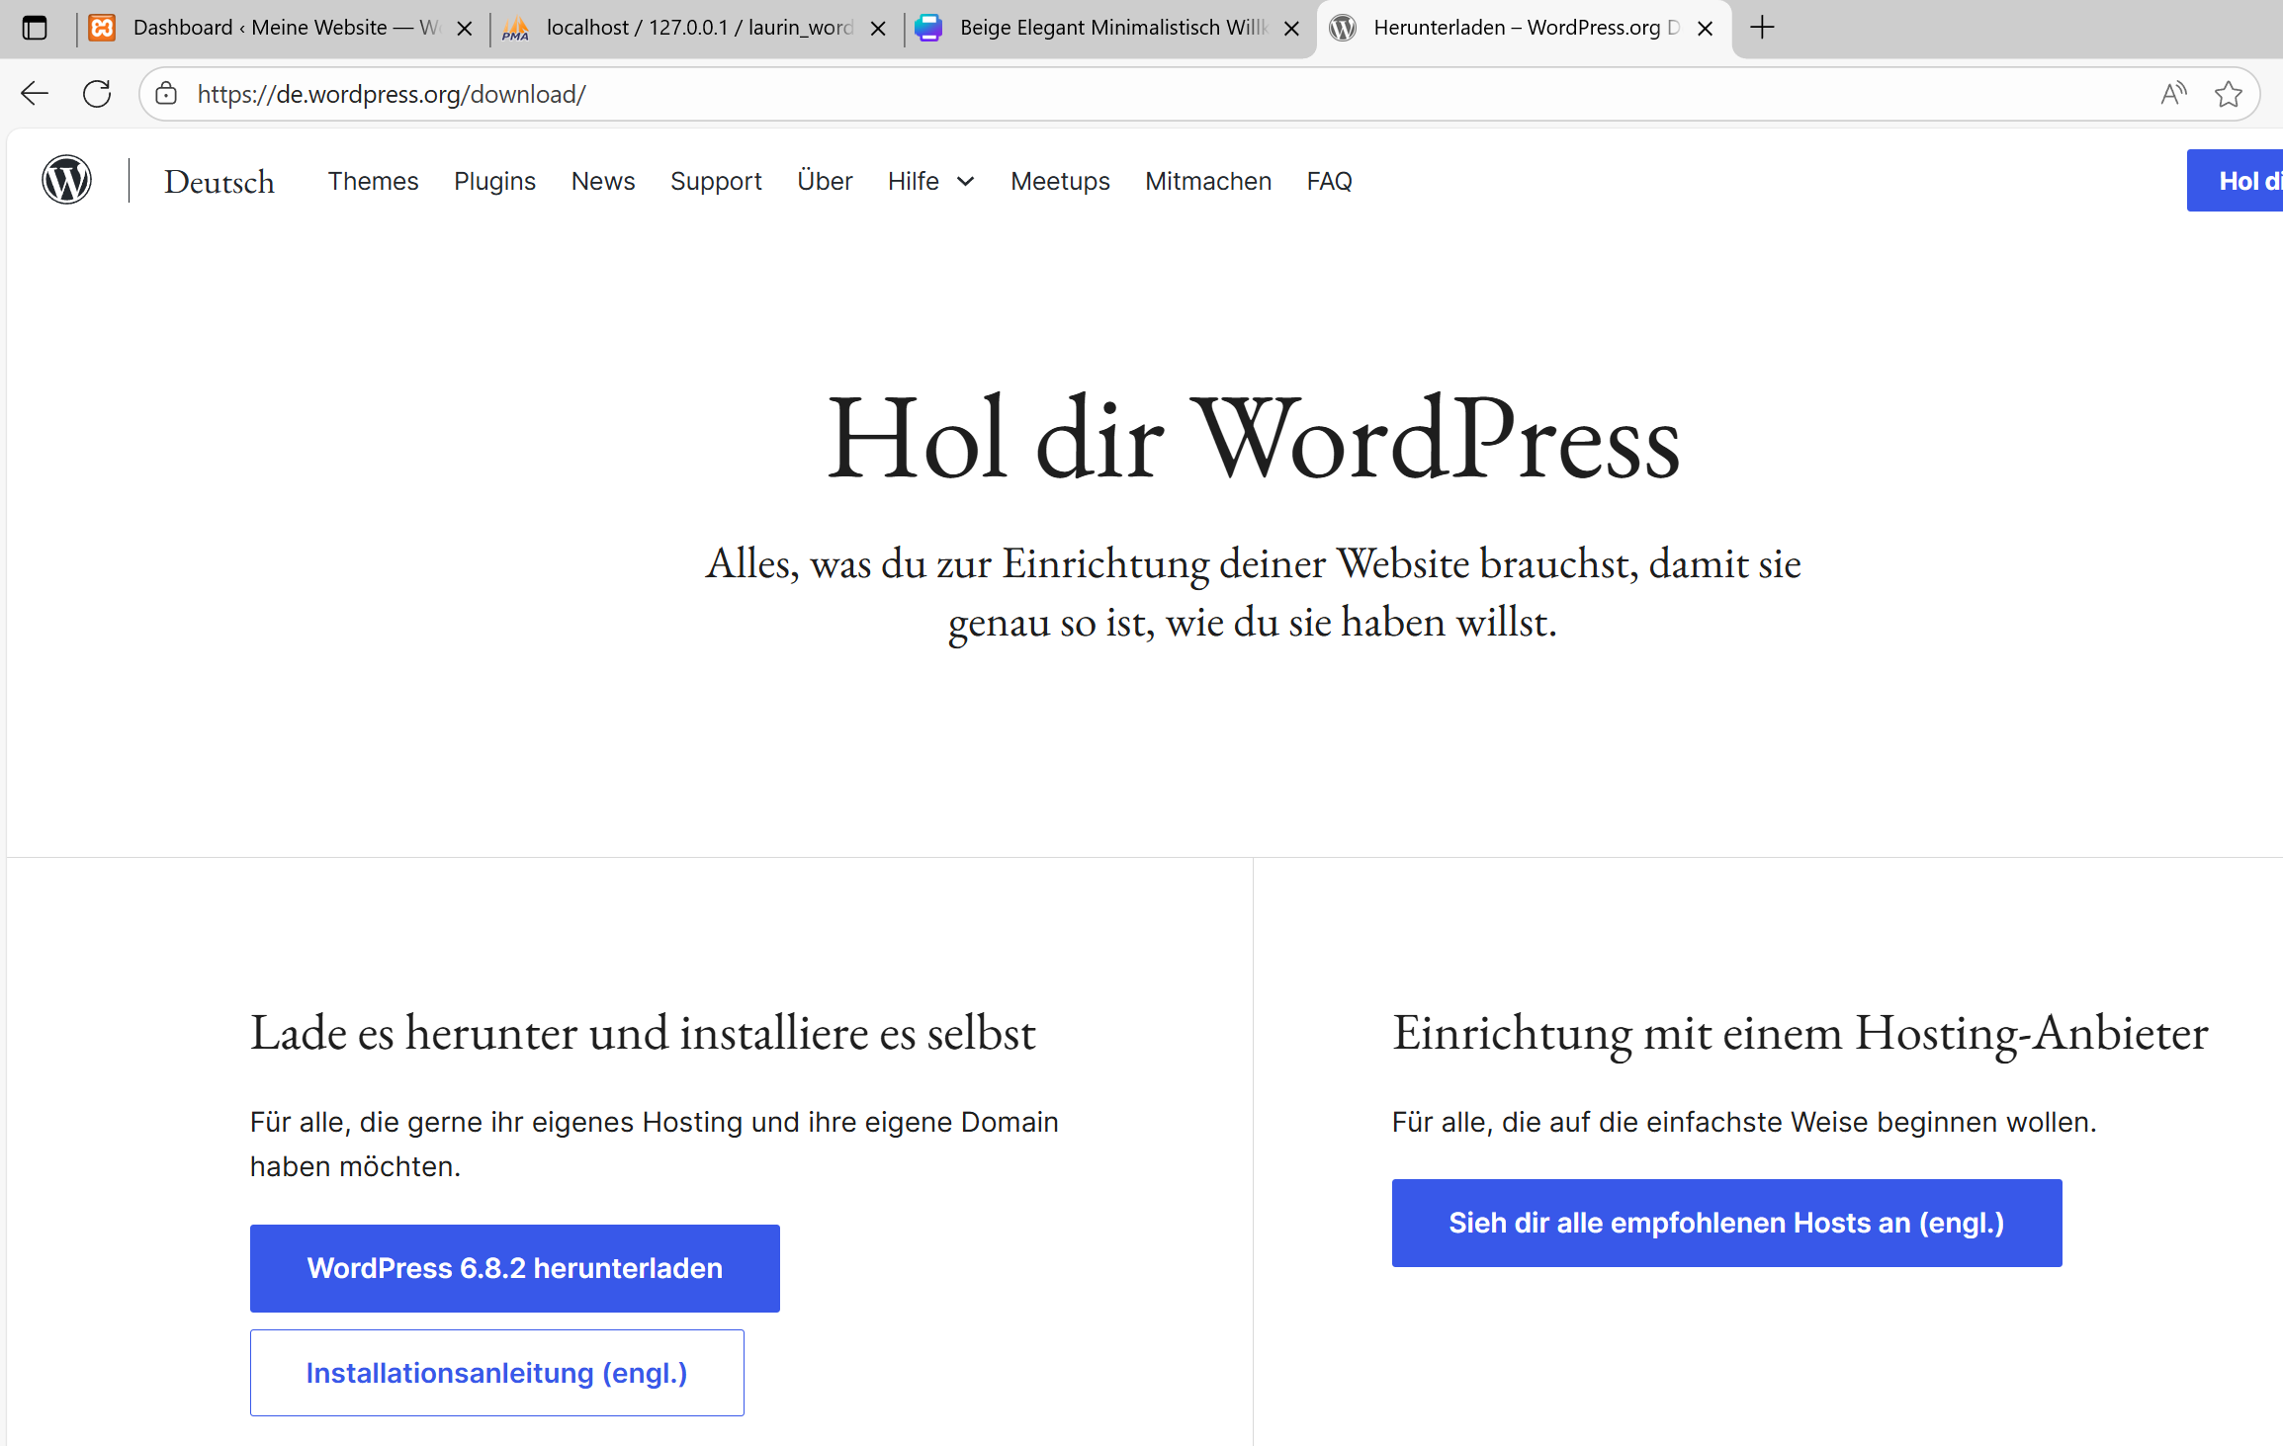
2. Dateien extrahieren
Entpacke die heruntergeladene ZIP-Datei in folgenden Ordner:
C:\xampp\htdocs\wordpress
Hinweis: Der Ordner muss exakt „wordpress“ heißen, damit der nächste Schritt funktioniert.
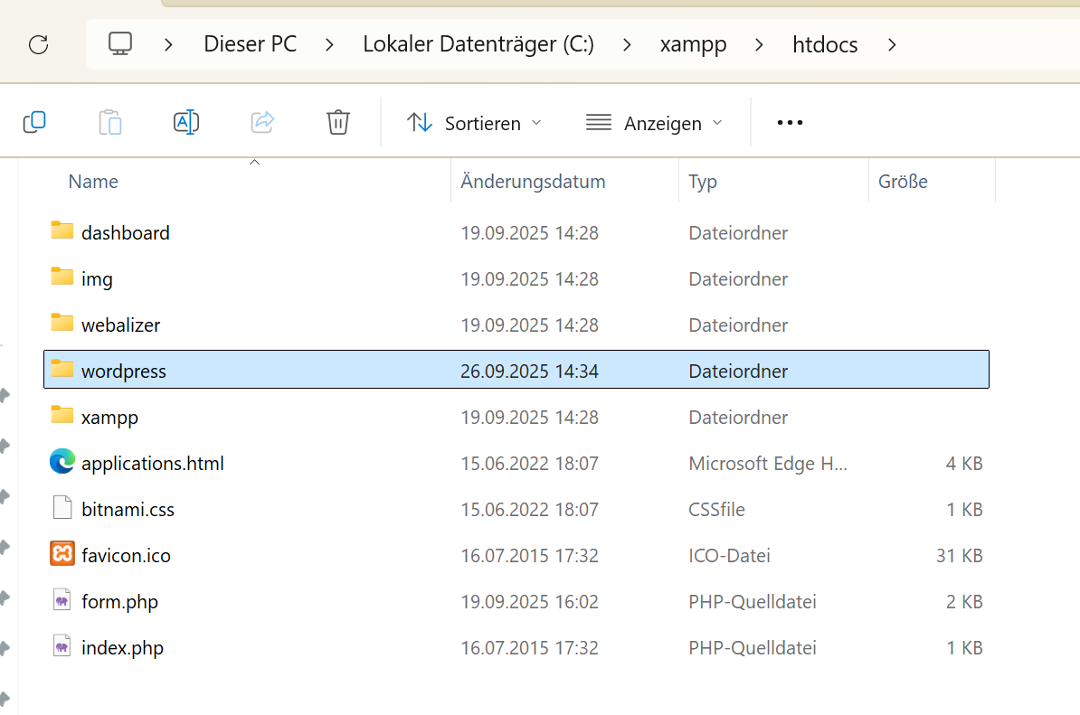
3. phpMyAdmin öffnen
Öffne deinen Browser und gib ein:
localhost/phpmyadmin
Du solltest nun die Verwaltungsoberfläche von phpMyAdmin sehen.
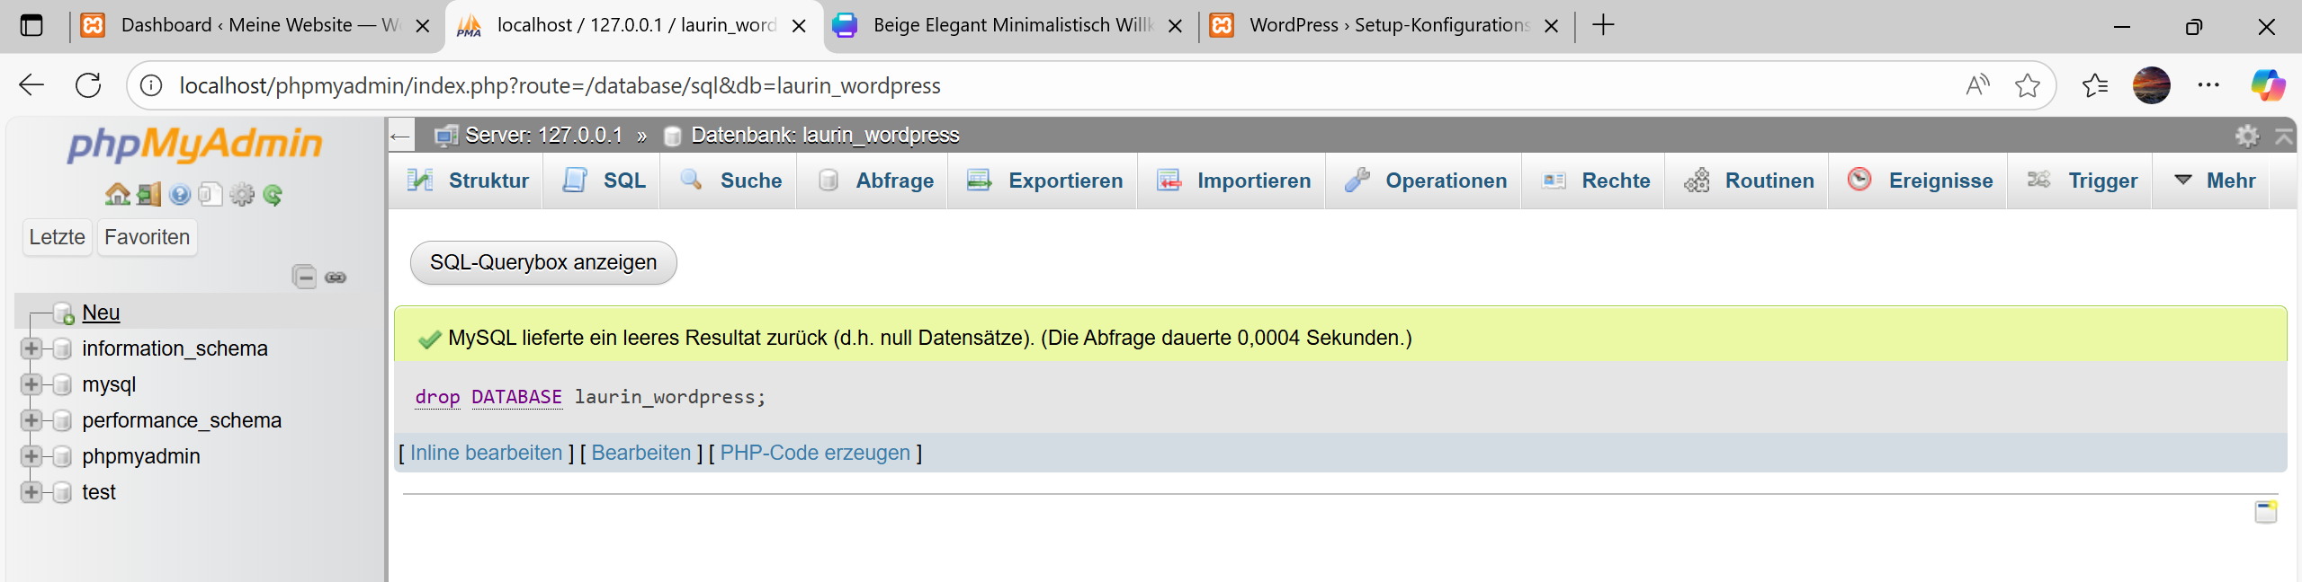4. Neue Datenbank erstellen
Klicke links auf „Neu“ und gib deiner Datenbank einen Namen, z. B. laurin_wordpress.
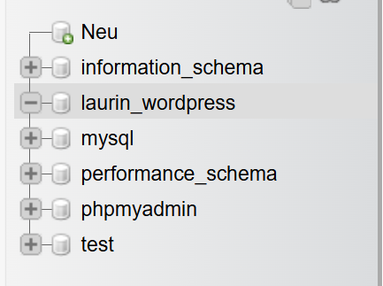
5. WordPress Setup starten
Öffne ein neues Browserfenster und gib ein:
localhost/wordpress
Falls du nicht auf die Setup-Seite gelangst, überprüfe den Ordnernamen im htdocs-Verzeichnis.

6. Datenbankverbindung konfigurieren
Gib folgende Daten ein:
- Datenbankname: laurin_wordpress
- Benutzername: root
- Passwort: (leer lassen)
- Datenbank-Host: localhost
- Tabellen-Präfix: wp_ (Standard lassen)
Klicke auf „Los geht’s!“
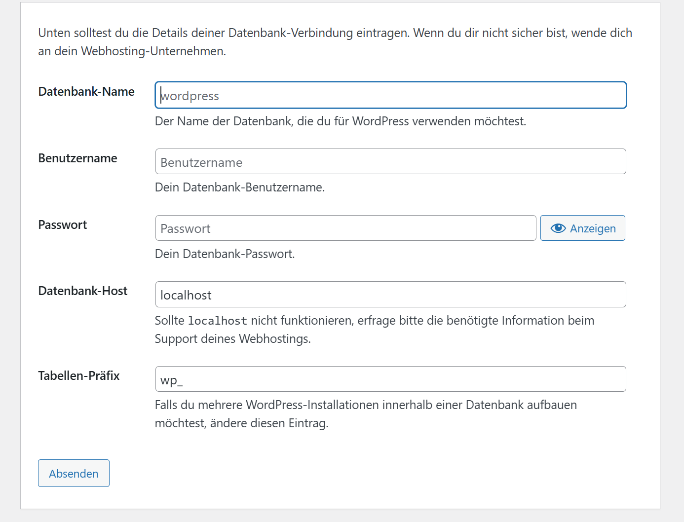7. Installation durchführen
Klicke auf „Installation durchführen“.
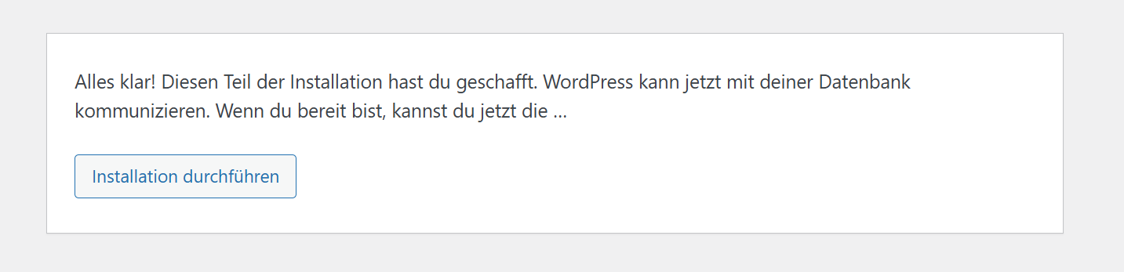8. Zugangsdaten festlegen
Gib deine persönlichen Daten ein:
- Benutzername
- Passwort
- E-Mail-Adresse
Klicke auf „WordPress installieren“.
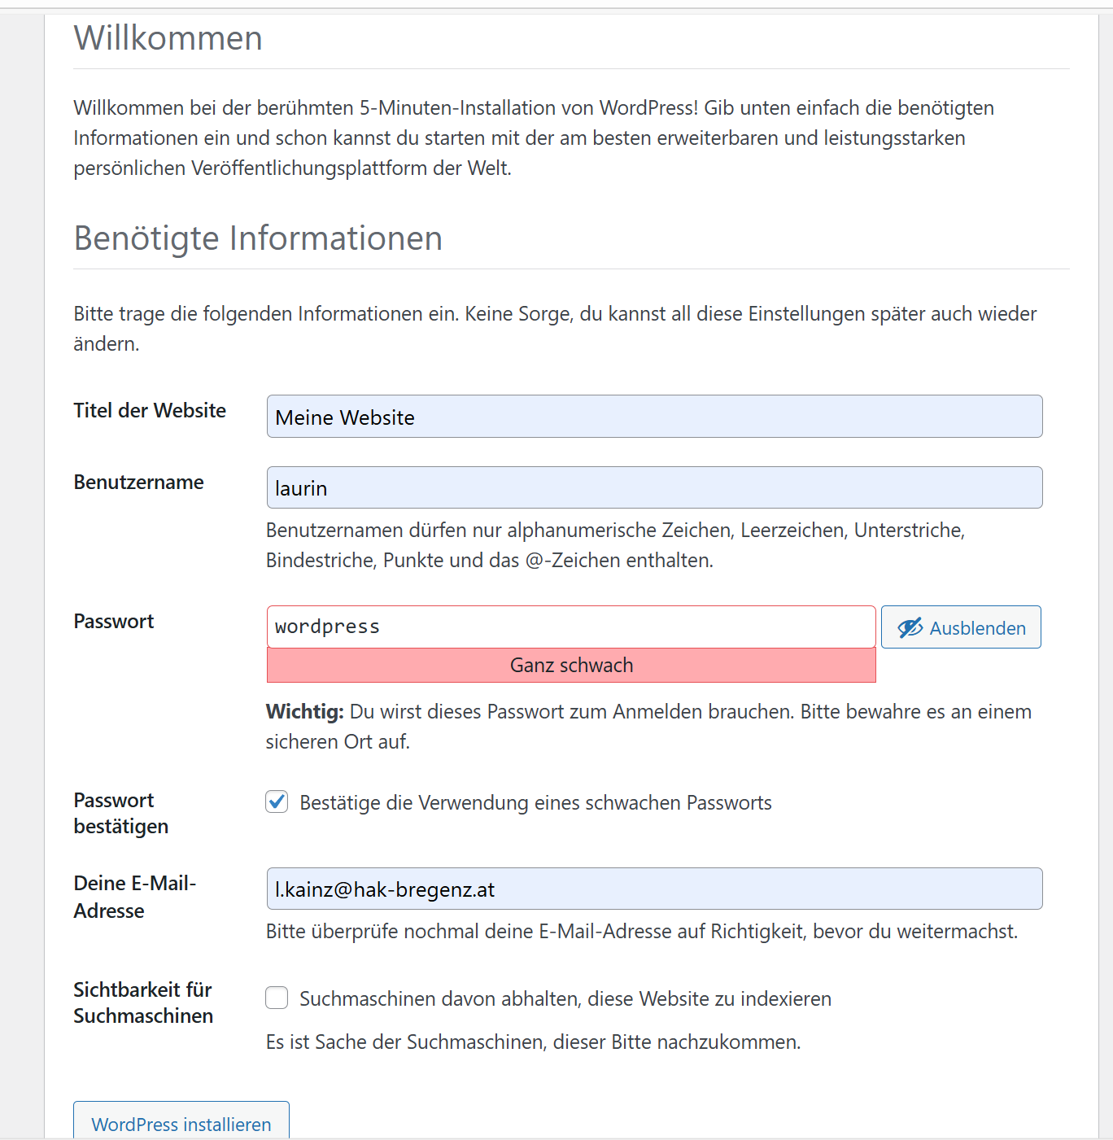
9. Anmeldung
Nach erfolgreicher Installation erscheint die Login-Seite.
Melde dich mit deinen Zugangsdaten an.
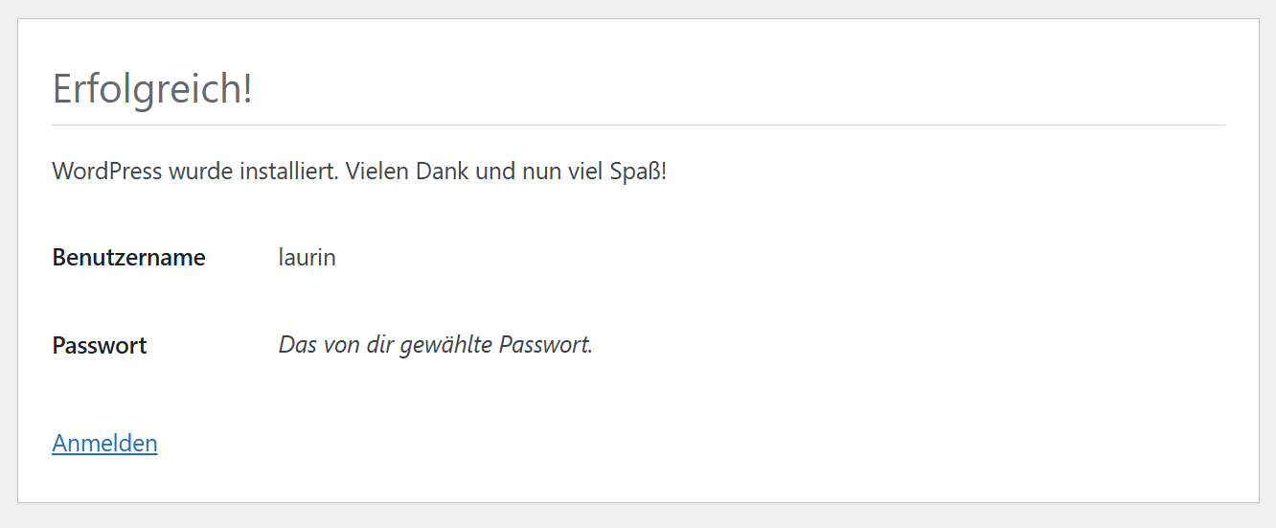

10. WordPress Dashboard
Du landest im WordPress-Dashboard.
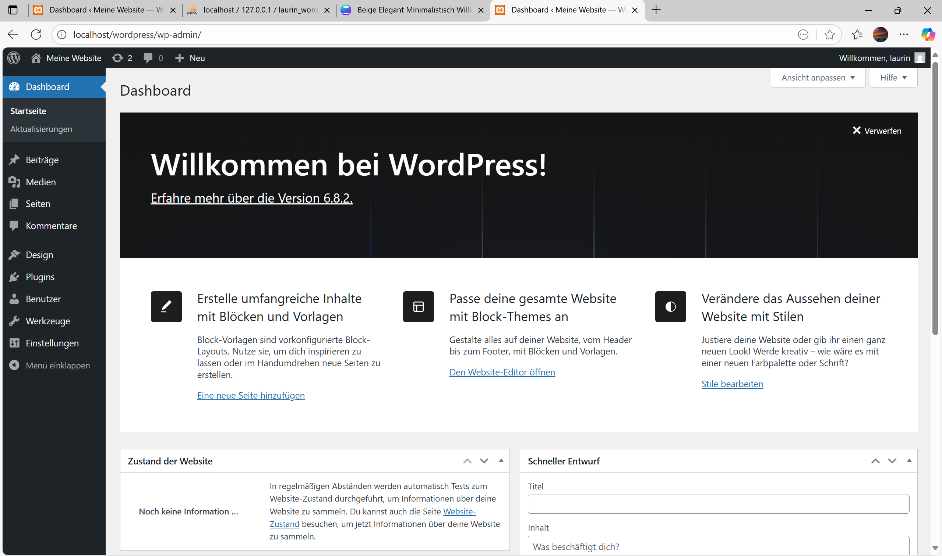11. Webseite ansehen
Klicke oben links auf den Namen deiner Seite, um sie live zu sehen.
12. Inhalte bearbeiten
Klicke im Dashboard auf „Beiträge“ → „Hallo Welt“.
Hier kannst du den Text ändern, Bilder einfügen und weitere Anpassungen vornehmen.
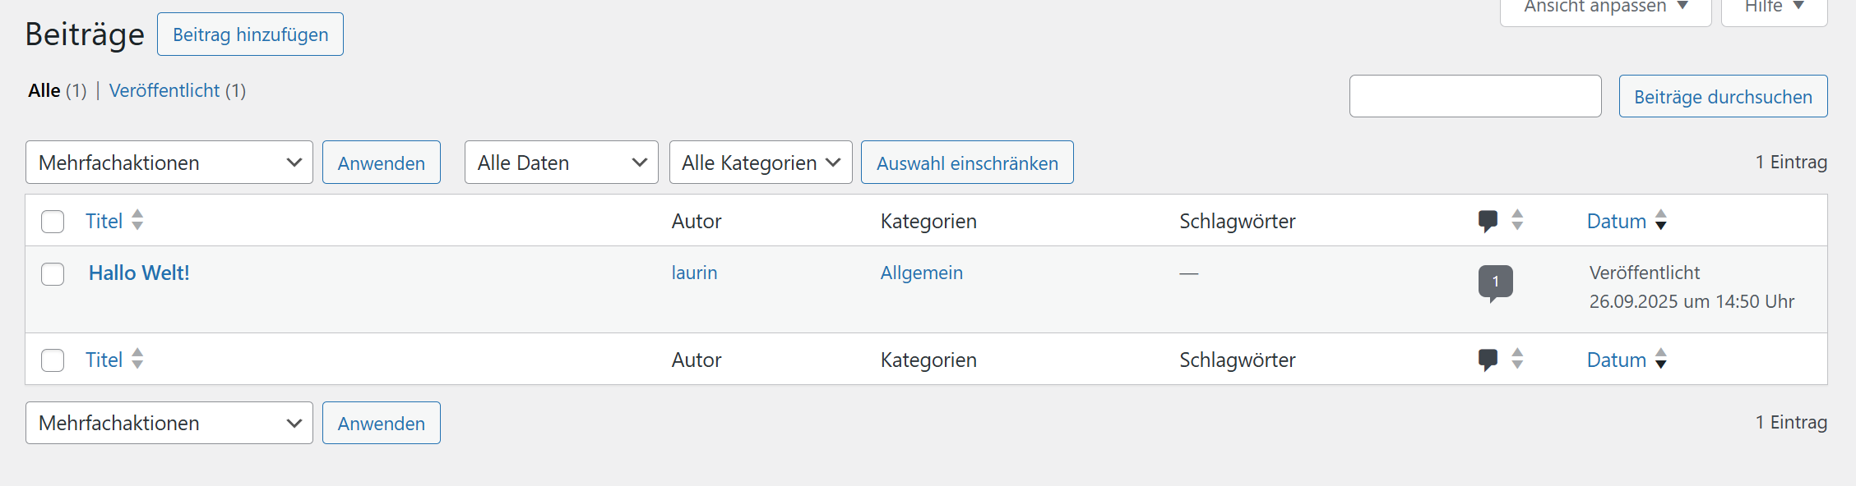
13. Zurück zum Dashboard
Klicke oben links auf „Dashboard“, um zurückzukehren.

